哈尔滨工业大学计算机科学与技术学院
实验报告

课程名称：数据结构与算法
课程类型：必修
实验项目：排序方法
实验题目：内部排序算法的实现及时间性能比较
实验日期：2019-12-29

班级：xxxxxxx
学号：xxxxxxxxxx
姓名：cycleke

设计成绩 | 报告成绩 | 指导老师

- 实验目的
本实验要求实现直接插入排序、折半插入排序，气泡排序、快速排序、选择排序、堆排序，基数排序七种排序方法，并对时间性能进行比较。
二、实验要求及实验环境
- 实验要求
- 实现直接插入排序、折半插入排序，气泡排序、快速排序、选择排序、堆排序，基数排序等排序方法（基数排序时，数据的最大位数不超过 3 位）
- 用户输入待排序的数据规模 N，利用随机函数产生 N个随机整数：N=500，1000，1500，2000，2500，...,30000（数据规模可自行调整）；
- 用户可以选择排序方式（直接插入排序、折半插入排序、气泡排序、快速排序、选择排序、堆排序、基数排序）进行排序，结果为由小到大的顺序；
- 对于每一种排序方法，统计该排序方法对不同数据规模的数据进行排序所耗费的时间。在报告中以图表坐标形式给出（横坐标为数据规模，纵坐标为时间），并与理论结果进行比较和分析
- 实验环境
- 硬件环境
小米笔记本电脑Pro 15.6”
CPU: Intel(R)_Core(TM)_i5-8250U_CPU_@_1.60GHz
内存(RAM): 8GB
硬盘: SAMSUNG_MZVLW256
- 系统环境
Manjaro Linux x86_64 5.3.8-3-MANJARO
- 开发工具
GNU Emacs 26.3
gcc (GCC) 9.2.0
三、设计思想（本程序中的用到的所有数据类型的定义，主程序的流程图及各程序模块之间的调用关系）
1．逻辑设计
此次实验一共涉及七种排序算法：直接插入排序、折半插入排序、气泡排序、快速排序、选择排序、堆排序、基数排序：
- 直接插入排序
对于一个有序数组，每次我们添加一个新值时，只需要在原本的数组中找到对应的位置，满足a[i]≤value≤a[i+1]，之后将value插入对应的位置即可。查找和插入的复杂度均为O(n)，一共要进行O(n)次，所以复杂度为O(n²)。
- 折半插入排序
折半插入排序是对于直接插入排序的一种优化。在直接插入排序中，我们查找对应的位置时使用的是依次查找；在折半插入排序中，我们使用折半查找的方法，在O(log₂n)的时间里面就可以找到对应的位置，之后插入。不过由于插入的的复杂度仍为O(n)，所以总的复杂度为O(n²+nlog₂n)。
- 气泡排序
气泡排序是从数组尾部开始，反复从下向上扫描数组。进行每次扫描时，依次考查相邻的两个元素，若其顺序不对，则将它们交换，如此反复n次，复杂度为O(n²)。
- 快速排序
快速排序是每次寻找数组中的一个元素，将比它大的置于其后面，比它小的置于其前面。这样就将数组分为两个部分，之后递归对剩下的部分排序。通过分析可以得出，在最糟的情况下，其复杂度为O(n²)，在平均和最优情况下其复杂度为O(nlog₂n)。
- 选择排序
选择排序是每次遍历无序部分并找到最小的一个元素，将它置于无序部分的头部，这样有序部分增加了一个元素，如此反复n轮，复杂度为O(n²)。
- 堆排序
堆排序与选择排序有些类似，同样是每次选出一个最大/小值，置于对应的位置，不过堆排序使用堆这种数据结构进行优化，选出最值的时间复杂度由O(n)变为O(log₂n)，总的时间复杂度为O(nlog₂n)。
- 基数排序
基数排序不同于前面的几种排序算法，不比较关键字的大小，而考虑构成关键字的每个分量，根据分量的大小排列记录的顺序。基数排序的复杂度与选取的基数相关，设基数为base，最大元素值为max，则复杂度为O((n+base)log_{base}max)。
- 物理设计
- 直接插入排序
我们通过while循环边找对应的位置边将新的数字插入到对应的位置。
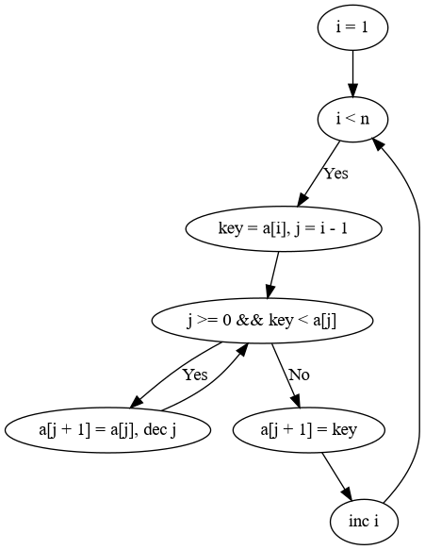
- 折半插入排序
我们使用折半查找的方法，找到对应的位置，之后插入。
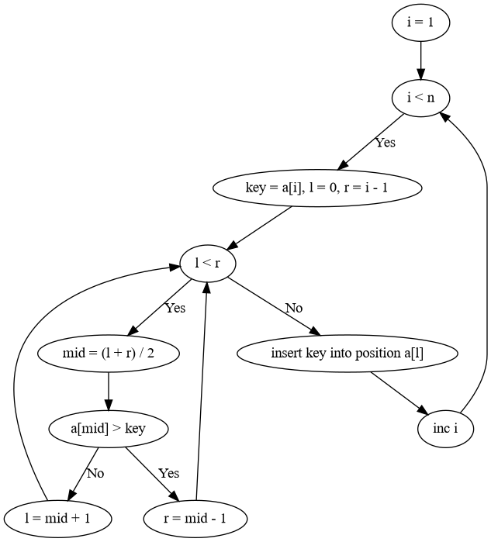
- 气泡排序
从数组尾部开始，反复从后向前扫描数组。进行每次扫描时，依次考查相邻的两个元素，若其顺序不对，则将它们交换。
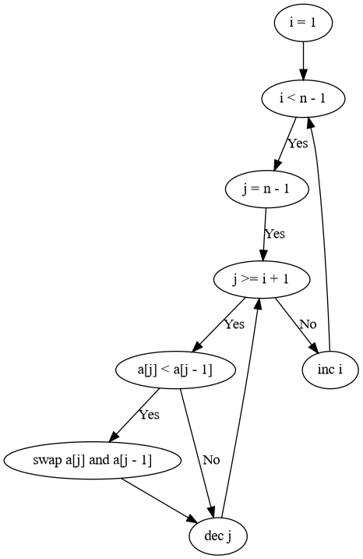
- 快速排序
快速排序是每次寻找数组中的一个元素，将比它大的置于其后面，比它小的置于其前面。这样就将数组分为两个部分，之后递归对剩下的部分排序。在此次实验中，我使用当前部分的第一个元素的当作key值。
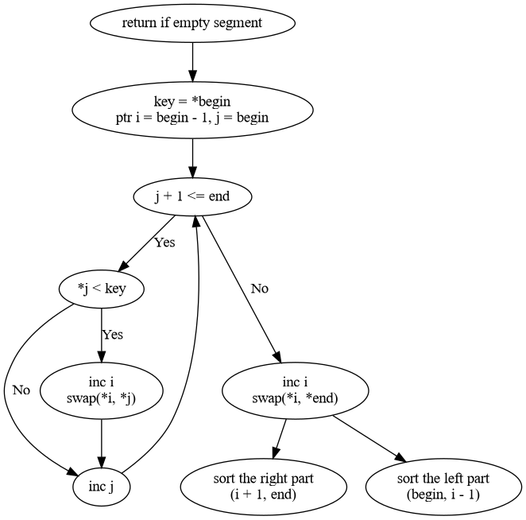
- 选择排序
选择排序是每次遍历无序部分并找到最小的一个元素，将它置于无序部分的头部，这样有序部分增加了一个元素。
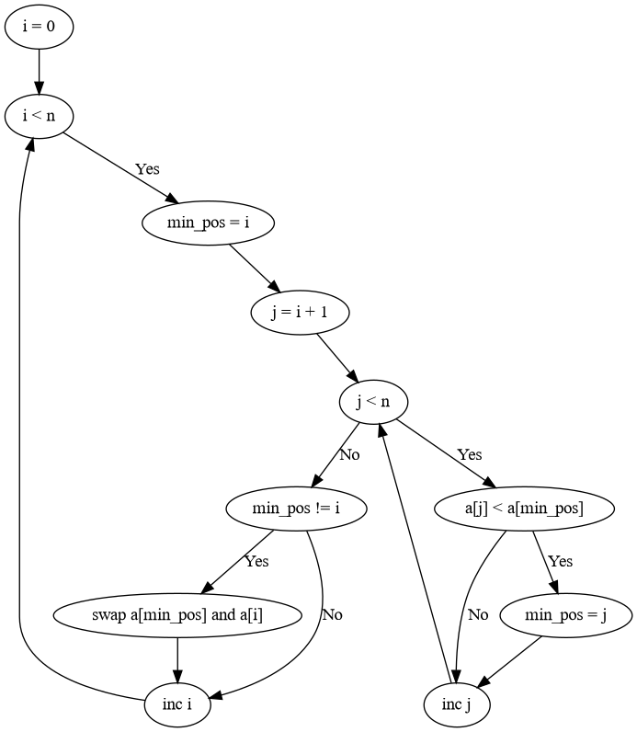
- 堆排序
堆排序与选择排序有些类似，同样是每次选出一个最大/小值，置于对应的位置，不过堆排序使用堆这种数据结构进行优化。
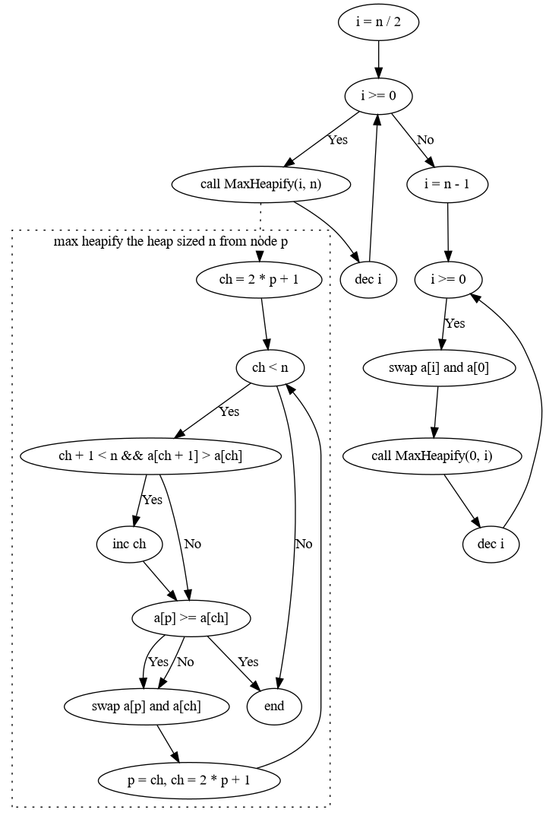
- 基数排序
基数排序不同于前面的几种排序算法，不比较关键字的大小，而考虑构成关键字的每个分量，根据分量的大小排列记录的顺序。此次实验选择16作为基数。
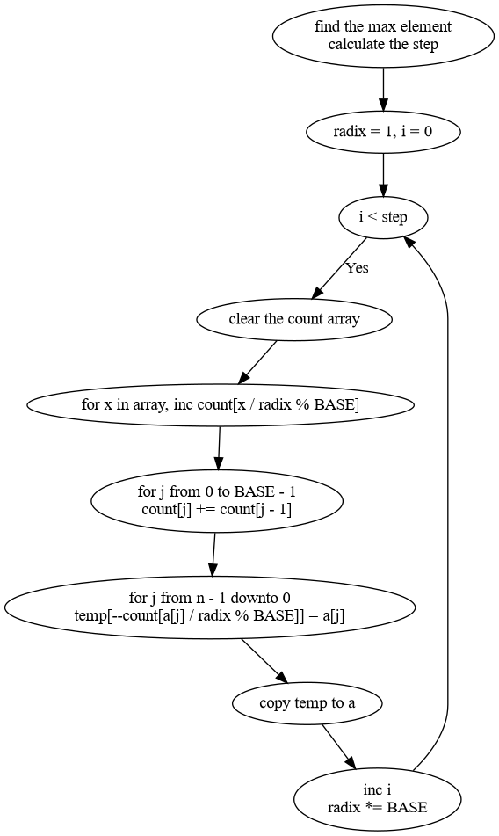
四、测试结果
此次实验的数据均采用随机数据进行测试，单个数据规模测试15组数据，耗时取平均值，单位为毫秒。编译开启O2优化开关。
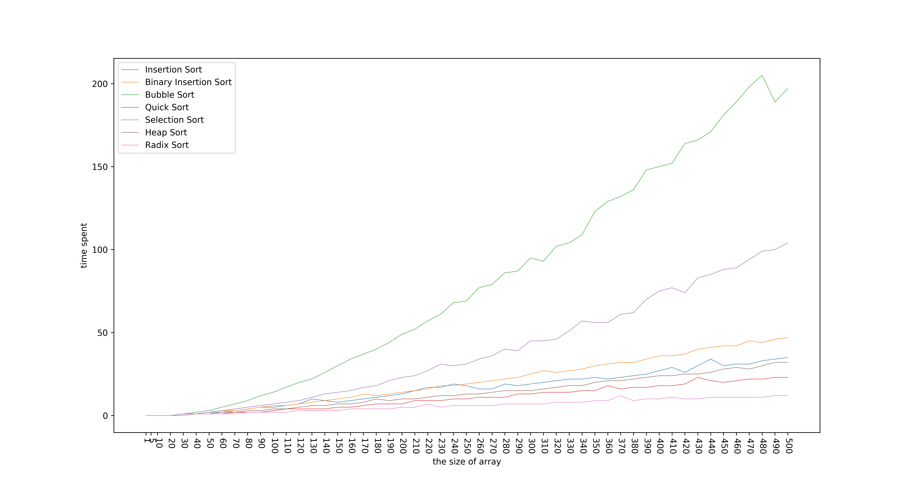
在小范围的数据内，各个算法的时间差距绝对值差距不算大，但是其相对值的差距已经很大。气泡排序和选择排序的耗时明显高于其他算法，其他算法的差距不是特别大。
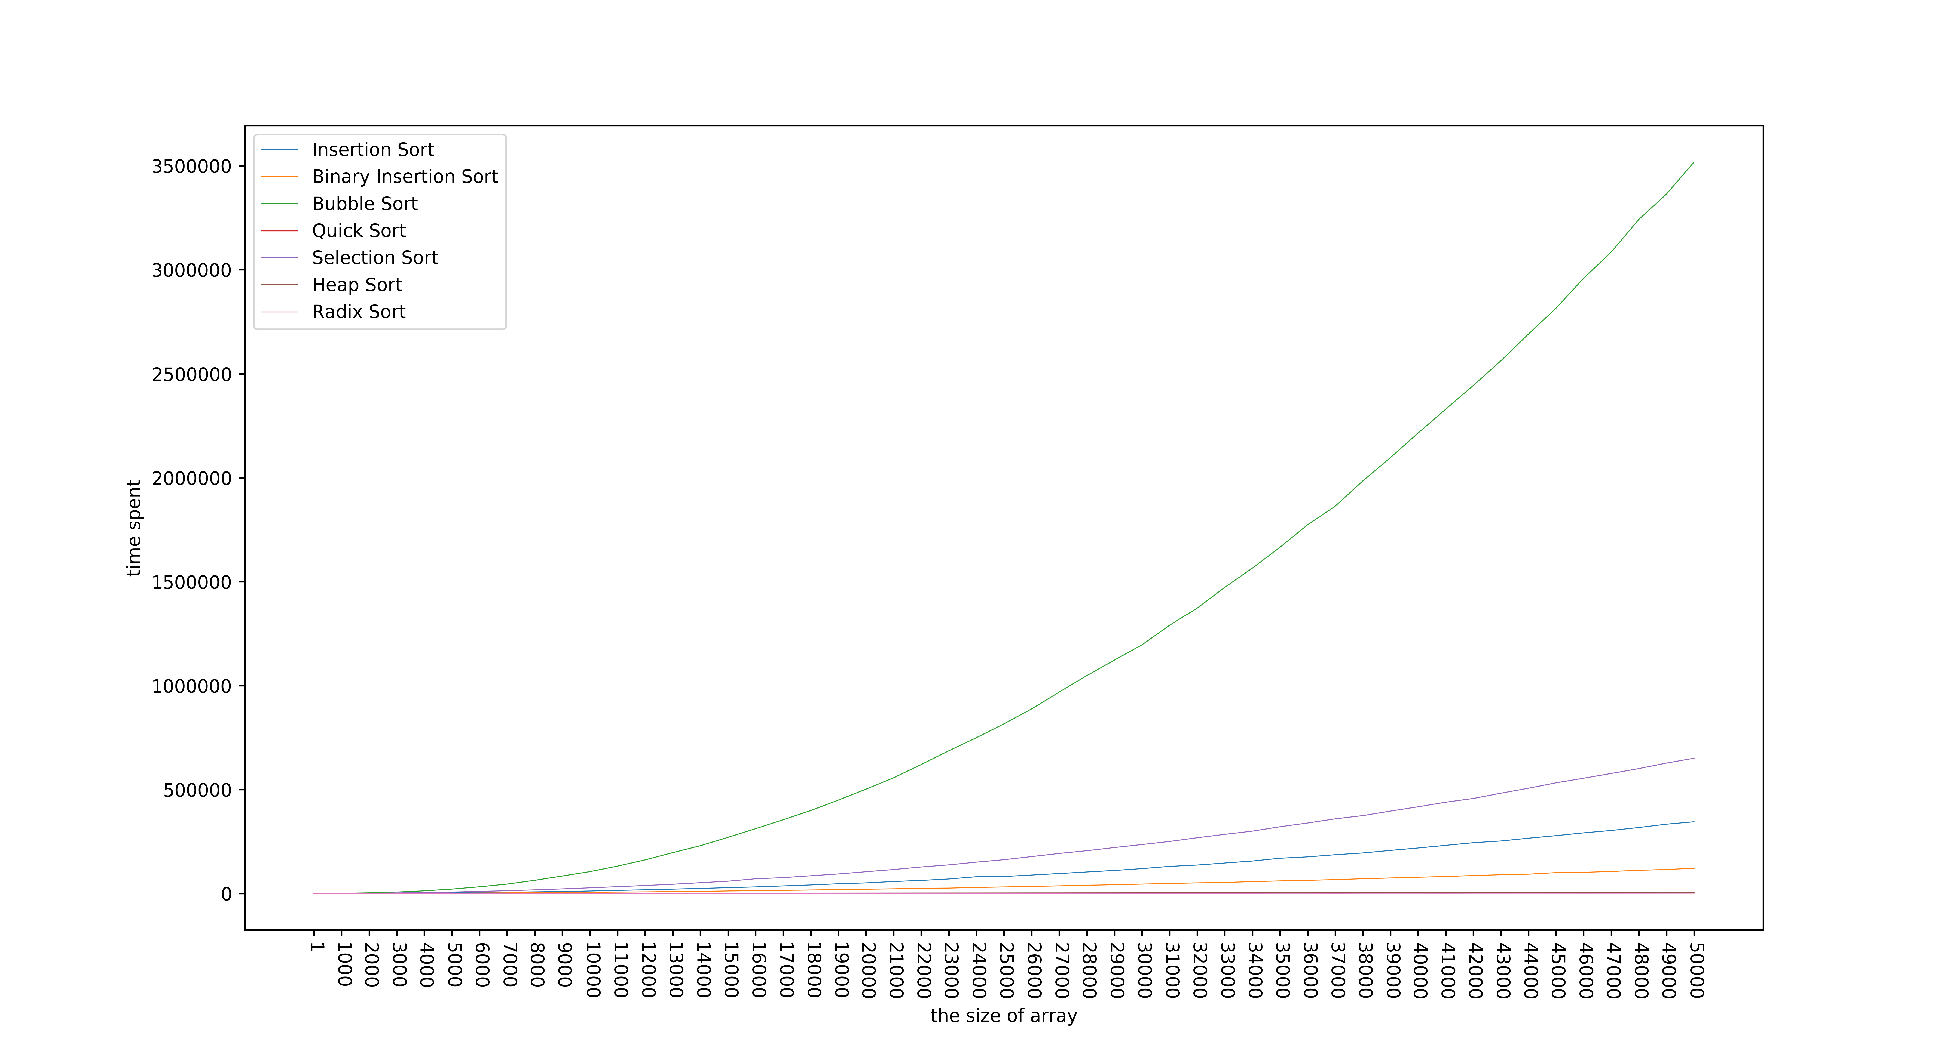
在较大的数据范围内，不同算法的效率差距已经特别大。气泡算法的耗时远高于其他算法，插入排序、折半插入排序和选择排序的耗时也较高，快速排序、堆排序和基数排序的耗时接近且远小于上面的算法。
五、经验体会与不足
在此次实验中，我了解到了不同的算法之间的效率差距，通过做图的方式直观地了解了不同时间复杂度的算法之间的效率差距，如复杂度为O(n²)的算法用时明显高于复杂度为O(nlog₂n)的算法。但是时间复杂度相同也不代表效率一定相同，如同为O(n²)的算法，气泡算法仍远慢于插入排序、折半插入排序和选择排序算法；同为O(nlog₂n)的算法，在随机数据下，快速排序仍稍快于堆排序。可见一个算法的效率不仅于渐进时间复杂度有关，还与常数、内存、缓存等其他因素相关。
在此次实验中，我使用的算法仍有一些优化没有施行，如快速排序中的选数策略。而且我只测试了随机数据用来充当平均情况，由于时间等限制没有测试最糟/优情况下的各个算法的效率。
六、附录：源代码（带注释）

